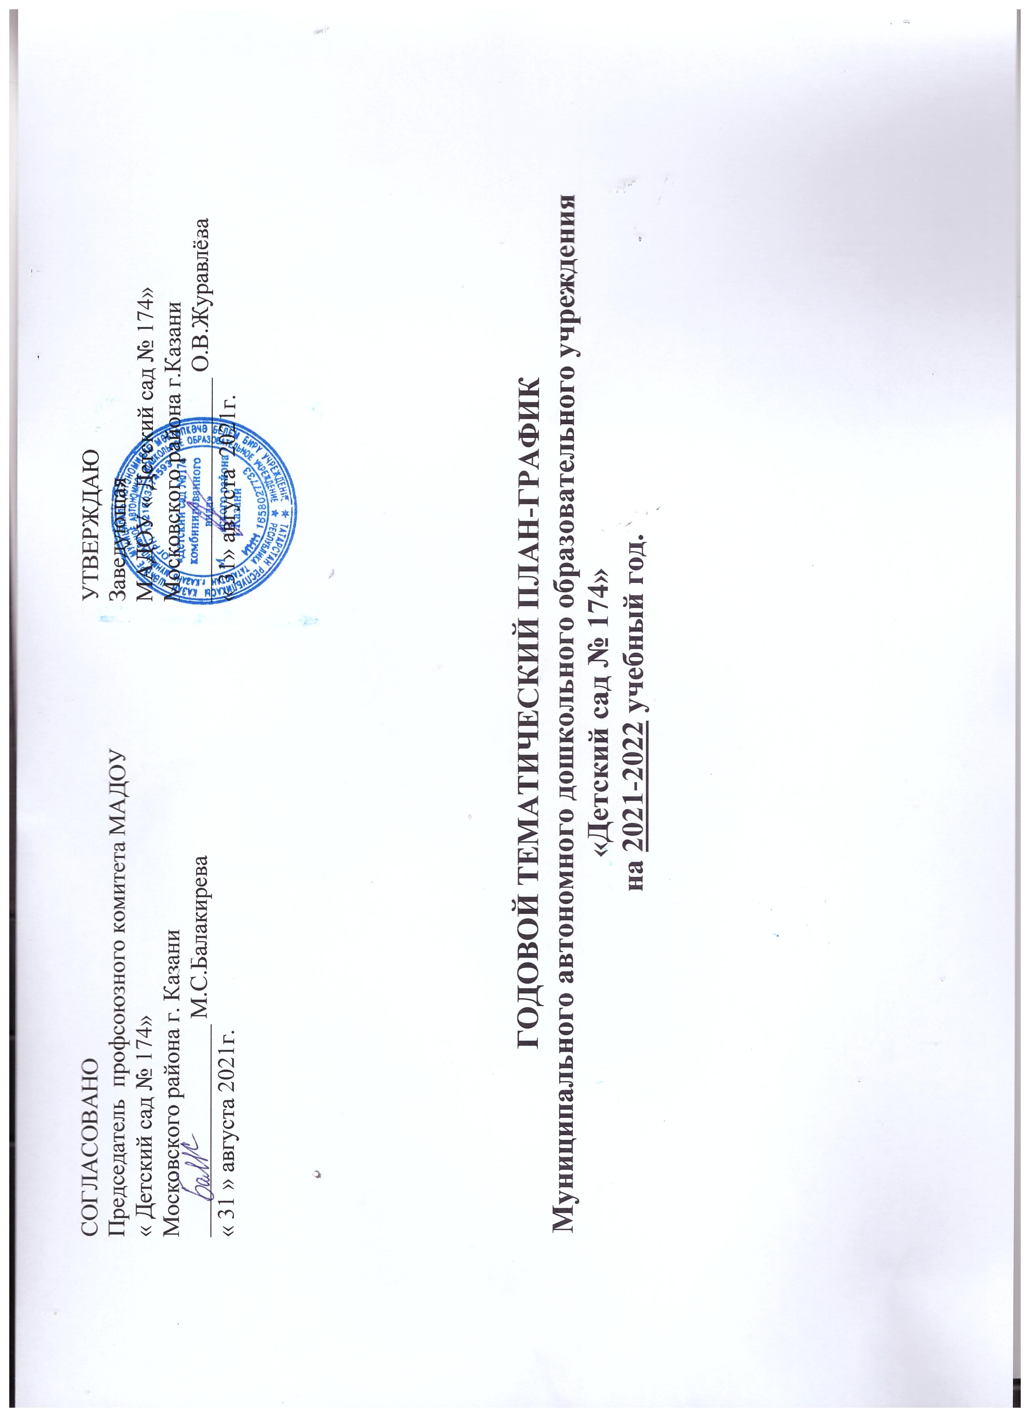
1.Перечень тематических дней во время летнего оздоровительного периода (с 01.06.2022 по 31.08.2022г.)

Группы | Название тематических дней | Количество праздников
Группы | Название тематических дней | Понедельник | Вторник | Среда | Четверг | Пятница
Младшая группа | День здоровья | 1 | - | - | - | -
Младшая группа | В гостях у сказки | - | 1 | - | - | -
Младшая группа | Мы любим петь и танцевать | - | - | 1 | - | -
Младшая группа | «Бабушка – загадушка» | - | - | - | 1 | -
Младшая группа | Растем сильными и смелыми | - | - | - | - | 1
Средняя группа | День здоровья | 1 | - | - | - | -
Средняя группа | Русская народная сказка | - | 1 | - | - | -
Средняя группа | День природы | - | - | 1 | - | -
Средняя группа | Искусство дарит мысли, дарит чувства | - | - | - | 1 | -
Средняя группа | Жизнь – это движение | - | - | - | - | 1
Старшая группа | День здоровья | 1 | - | - | - | -
Старшая группа | Об обычаях и традиции русского народа | - | 1 | - | - | -
Старшая группа | Наш дом - Земля | - | - | 1 | -
Старшая группа | В мире искусства | - | - | - | 1 | -
Старшая группа | Спортивный калейдоскоп | - | - | - | - | 1
Подготовительная к школе группа | День здоровья | 1 | - | - | - | -
Подготовительная к школе группа | Мой любимый город | - | 1 | - | - | -
Подготовительная к школе группа | Наш дом – Земля | - | - | 1 | - | -
Подготовительная к школе группа | В мире искусства | - | - | - | 1 | -
Подготовительная к школе группа | Спорт, спорт, спорт | - | - | - | - | 1

2.Периодичность проведения вечеров досугов, развлечений по направлениям образовательного процесса, их продолжительность по возрастным группам.
Группы | Циклы досугов и развлечений |  | Количество досугов и развлечений
Группы |  |  | Сентябрь | Октябрь | Ноябрь | Декабрь | Январь | Февраль | Март | Апрель | Май
Младшие группы | Познавательно-речевое |  | 1 | 1 | 1 | 1 | 1 | 1 | 1 | 1 | 1
Младшие группы | Художественно-эстетическое | музыкальное | 1 | 1 | 1 | 1 | 1 | 1 | 1 | 1 | 1
Младшие группы | Художественно-эстетическое | музыкальное | 1 | 1 | 1 | 1 | 1 | 1 | 1 | 1 | 1
Младшие группы | Физическое |  | 1 | 1 | 1 | 1 | 1 | 1 | 1 | 1 | 1
Средние группы | Познавательно-речевое/социально-личностное |  | 1 | 1 | 1 | 1 | 1 | 1 | 1 | 1 | 1
Средние группы | Художественно-эстетическое | музыкальное | 1 | 1 | 1 | 1 | 1 | 1 | 1 | 1 | 1
Средние группы | Художественно-эстетическое | музыкальное | 1 | 1 | 1 | 1 | 1 | 1 | 1 | 1 | 1
Средние группы | Физическое |  | 1 | 1 | 1 | 1 | 1 | 1 | 1 | 1 | 1
Старшие группа | Познавательно-речевое/социально-личностное |  | 1 | 1 | 1 | 1 | 1 | 1 | 1 | 1 | 1
Старшие группа | Художественно-эстетическое | Музыкальное | 1 | 1 | 1 | 1 | 1 | 1 | 1 | 1 | 1
Старшие группа | Художественно-эстетическое | Музыкальное | 1 | 1 | 1 | 1 | 1 | 1 | 1 | 1 | 1
Старшие группа | Физическое |  | 1 | 1 | 1 | 1 | 1 | 1 | 1 | 1 | 1
Подготовительные к школе группы | Познавательно-речевое/социально-личностное |  | 1 | 1 | 1 | 1 | 1 | 1 | 1 | 1 | 1
Подготовительные к школе группы | Художественно-эстетическое | музыкальное | 1 | 1 | 1 | 1 | 1 | 1 | 1 | 1 | 1
Подготовительные к школе группы | Художественно-эстетическое | музыкальное | 1 | 1 | 1 | 1 | 1 | 1 | 1 | 1 | 1
Подготовительные к школе группы | Физическое |  | 1 | 1 | 1 | 1 | 1 | 1 | 1 | 1 | 1

Группы | Циклы досугов и развлечений |  | Продолжительность досугов и развлечений
Группы |  |  | Сентябрь | Октябрь | Ноябрь | Декабрь | Январь | Февраль | Март | Апрель | Май
Младшие  группы | Познавательно-речевое |  | 15 мин | 15 мин | 15 мин | 15 мин | 15 мин | 15 мин | 15 мин | 15 мин | 15 мин
Младшие  группы | Художественно-эстетическое | музыкальное | 15 мин | 15 мин | 15 мин | 15 мин | 15 мин | 15 мин | 15 мин | 15 мин | 15 мин
Младшие  группы | Художественно-эстетическое | музыкальное | 15 мин | 15 мин | 15 мин | 15 мин | 15 мин | 15 мин | 15 мин | 15 мин | 15 мин
Младшие  группы | Физическое |  | 15 мин | 15 мин | 15 мин | 15 мин | 15 мин | 15 мин | 15 мин | 15 мин | 15 мин
Средние группы | Познавательно-речевое/социально-личностное |  | 20 мин | 20 мин | 20 мин | 20 мин | 20 мин | 20 мин | 20 мин | 20 мин | 20 мин
Средние группы | Художественно-эстетическое | музыкальное | 20 мин | 20 мин | 20 мин | 20 мин | 20 мин | 20 мин | 20 мин | 20 мин | 20 мин
Средние группы | Художественно-эстетическое | музыкальное | 20 мин | 20 мин | 20 мин | 20 мин | 20 мин | 20 мин | 20 мин | 20 мин | 20 мин
Средние группы | Физическое |  | 20 мин | 20 мин | 20 мин | 20 мин | 20 мин | 20 мин | 20 мин | 20 мин | 20 мин
Старшие группы | Познавательно-речевое/социально-личностное |  | 25 мин | 25 мин | 25 мин | 25 мин | 25 мин | 25 мин | 25 мин | 25 мин | 25 мин
Старшие группы | Художественно-эстетическое | Музыкальное | 25 мин | 25 мин | 25 мин | 25 мин | 25 мин | 25 мин | 25 мин | 25 мин | 25 мин
Старшие группы | Художественно-эстетическое | Музыкальное | 25 мин | 25 мин | 25 мин | 25 мин | 25 мин | 25 мин | 25 мин | 25 мин | 25 мин
Старшие группы | Физическое |  | 25 мин | 25 мин | 25 мин | 25 мин | 25 мин | 25 мин | 25 мин | 25 мин | 25 мин
Подгото-вительные к школе группы | Познавательно-речевое/ социально-личностное |  | 30 мин | 30 мин | 30 мин | 30 мин | 30 мин | 30 мин | 30 мин | 30 мин | 30 мин
Подгото-вительные к школе группы | Художественно-эстетическое | музыкальное | 30 мин | 30 мин | 30 мин | 30 мин | 30 мин | 30 мин | 30 мин | 30 мин | 30 мин
Подгото-вительные к школе группы | Художественно-эстетическое | музыкальное | 30 мин | 30 мин | 30 мин | 30 мин | 30 мин | 30 мин | 30 мин | 30 мин | 30 мин
Подгото-вительные к школе группы | Физическое |  | 30 мин | 30 мин | 30 мин | 30 мин | 30 мин | 30 мин | 30 мин | 30 мин | 30 мин

3. Праздники, сроки их проведения, продолжительность по возрастам
Группы | Название праздников | Количество праздников
Группы | Название праздников | Сентябрь | Октябрь | Ноябрь | Декабрь | Январь | Февраль | Март | Апрель | Май
Младшие  группы | Новогодняя елка | - | - | - | 1 | - | - | - | - | -
Младшие  группы | Мамин праздник | - | - | - | - | - | - | 1 | - | -
Средние группа | Новогодняя елка | - | - | - | 1 | - | - | - | - | -
Средние группа | День защитника Отечества | - | - | - | - | - | 1 | - | - | -
Средние группа | Мамин праздник | - | - | - | - | - | - | 1 | - | -
Старшие группа | День знаний | 1 | - | - | - | - | - | - | - | -
Старшие группа | Новый год | - | - | - | 1 | - | - | - | - | -
Старшие группа | День защитника Отечества | - | - | - | - | - | 1 | - | - | -
Старшие группа | Международный женский день | - | - | - | - | - | - | 1 | - | -
Старшие группа | День Победы | - | - | - | - | - | - | - | - | 1
Подгото-вительные к школе группы | День знаний | 1 | - | - | - | - | - | - | - | -
Подгото-вительные к школе группы | Новый год | - | - | - | 1 | - | - | - | - | -
Подгото-вительные к школе группы | День защитников Отечества | - | - | - | - | - | 1 | - | - | -
Подгото-вительные к школе группы | Международный женский день | - | - | - | - | - | - | 1 | - | -
Подгото-вительные к школе группы | День Победы | - | - | - | - | - | - | - | - | 1
Подгото-вительные к школе группы | Проводы в школу | - | - | - | - | - | - | - | - | 1

Группы | Название праздников | Продолжительность праздников
Группы | Название праздников | Сентябрь | Октябрь | Ноябрь | Декабрь | Январь | Февраль | Март | Апрель | Май
Младшие группы | Новогодняя елка | - | - | - | 15-25 мин | - | - | - | - | -
Младшие группы | Мамин праздник | - | - | - | - | - | - | 15-25 мин | - | -
Средние группы | Новогодняя елка | - | - | - | 30 мин | - | - | - | - | -
Средние группы | День защитника Отечества | - | - | - | - | - | 30 мин | - | - | -
Средние группы | Мамин праздник | - | - | - | - | - | - | 30 мин | - | -
Старшие группы | День знаний | 40 мин | - | - | - | - | - | - | - | -
Старшие группы | Новый год | - | - | - | 40 мин | - | - | - | - | -
Старшие группы | День защитника Отечества | - | - | - | - | - | 40 мин | - | - | -
Старшие группы | Международный женский день | - | - | - | - | - | - | 40 мин | - | -
Старшие группы | День Победы | - | - | - | - | - | - | - | - | 40 мин
Подгото-вительные к школе группы | День знаний | 40 мин | - | - | - | - | - | - | - | -
Подгото-вительные к школе группы | Новый год | - | - | - | 40 мин | - | - | - | -
Подгото-вительные к школе группы | День защитников Отечества | - | - | - | - | - | 40 мин | - | - | -
Подгото-вительные к школе группы | Международный женский день | - | - | - | - | - | - | 40 мин | - | -
Подгото-вительные к школе группы | День Победы | - | - | - | - | - | - | - | - | 40 мин
Подгото-вительные к школе группы | Проводы в школу |  | - | - | - |  |  |  | - | 40 мин

